Рекомендации родителям
Группа компенсирующей направленности
2ого года обучения.

Уважаемые родители!
В марте 1 тематическая
неделя называется

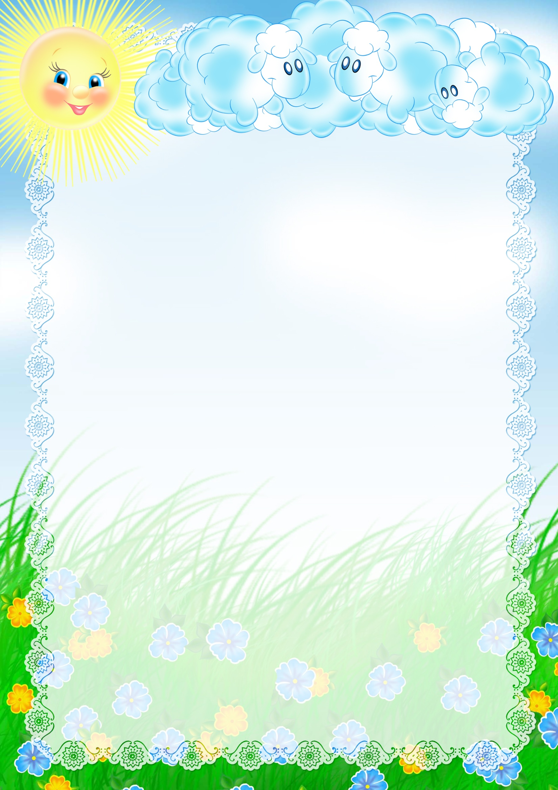
Социально-коммуникативное развитие

Рекомендуется:
— рассказать ребенку о празднике 8-е Марта — кого поздравляют в этот день, почему его называют «Мамин день».Помогите запомнить информацию.
— научить ребенка словам поздравления для того, чтобы он сказал их в этот день маме, сестре, бабушке;
— попросите ребенка рассказать, как он помогает маме, бабушке. Пусть ребенок попробует составить небольшой рассказ из личного опыта.

Рассказать о своей маме по плану (рассказ выучить):
— Как зовут маму (имя, отчество)?
— Кем работает мама?
— Что делает твоя мама на работе?
— За что ты любишь маму?
— Как ты помогаешь маме?

Побеседовать с ребенком о женских профессиях
(врача, портнихи, учительницы, повара, продавца, парикмахера);
-прочитать и обсудить стихотворение С. Маршака «А что у вас?» (ребенок должен запомнить названия женских профессий).

Рассматривание картины: Приложение 1
Развитие диалогической речи. Уточнение и расширение словаря по теме.
Кого вы видите на картине?
Дети. На картине нарисованы мама и девочка.
Что подарила девочка маме?
Дети. Девочка подарила маме открытку.
Что нарисовала девочка на открытке?
Дети. На открытке девочка нарисовала цветы.
Как вы думаете, что понравилось маме?
Дети. Маме понравились цветы на открытке.
Какое у мамы настроение, и как вы догадались об этом?
Дети. У мамы хорошее настроение, она улыбается.

Сюжетно-ролевая игра:«Дом, семья»
Игровые действия: Игровые проблемные ситуации: «Когда мамы и папы нет дома» (забота о младших, выполнение посильной домашней работы), «Мы готовимся к празднику» (совместные дела с семьей), «Встречаем гостей» (правила приема гостей, поведение в гостях), «Наш выходной день», «Прогулка в лес», «Семейный обед» и др. Вносить в игру элементы труда: стирка кукольного белья, починка одежды, уборка помещения. По ходу игры подбирать, менять игрушки, предметы, конструировать игровую обстановку с помощью игровых модулей, использовать собственные самоделки, применять природный материал. Игровой материал: предметы домашнего обихода, куклы.
Речевое развитие

Дидактическая игра «Назови ласково»:
Мама, бабушка, сестра, дочь, внучка, подарок, цветы, букет, торт.

Дидактическая игра «1,2-5»:
1 подарок, 2 подарка, 5 подарков; сестра, торт, поздравление, цветок, букет.

Дидактическая игра «Подбери признак»: на согласование существительного с прилагательным.
Мама (какая?)…., сестренка, бабушка, воспитательница.
Бабушка (какая) - старенькая, добрая, заботливая и т. д.
Мама (какая) - молодая, любимая, ласковая.

Исправь предложения.
Сначала родились мы, а потом наши родители. Бабушка младше мамы. Я – бабушкина дочка (сын) и т.д.

Игра «Чей? Чья? Чьи?» - упражнение в образовании притяжательных прилагательных.
Сумка мамы (чья?) мамина. Телефон (чей?) …… . Туфли (чьи?) ……Кофта бабушки (чья?) бабушкина. Фартук (чей?) …… . Тапочки (чьи?)

«Назови цветы для мамы»
по очереди с ребенком называете по одному цветку. По возможности не повторяясь. Побеждает тот, кто вспомнит больше названий цветов.

Выучи те с ребёнком стихотворение.
«Мамин день» Г. Виеру
Вот подснежник на поляне,
Я его нашел.
Отнесу подснежник мама,
Хоть и не расцвел.
И меня с цветком так нежно
Мама обняла,
Что раскрылся мой подснежник
От ее тепла.

Загадайте ребенку загадки
Кто вас, дети, больше любит,
Кто вас нежно так голyбит
И заботится о вас,
Hе смыкая ночью глаз?
(мама)
Свяжет носочки и сварит обед,
Знает варенья старинный секрет,
Часто печёт пироги и оладушки
Наша хорошая, добрая…
(бабушка) .

Праздник бабушки и мамы,
Он весенний, светлый самый
И веселый, правда-правда!
Это день. (8 марта)
8 Марта — женский день,
Звенит веселая капель.
Творятся в мире чудеса,
Спешит к нам теплая. (весна)
Жёлтые, пушистые
Шарики душистые.
Их укроет от мороза
В своих веточках… (мимоза)
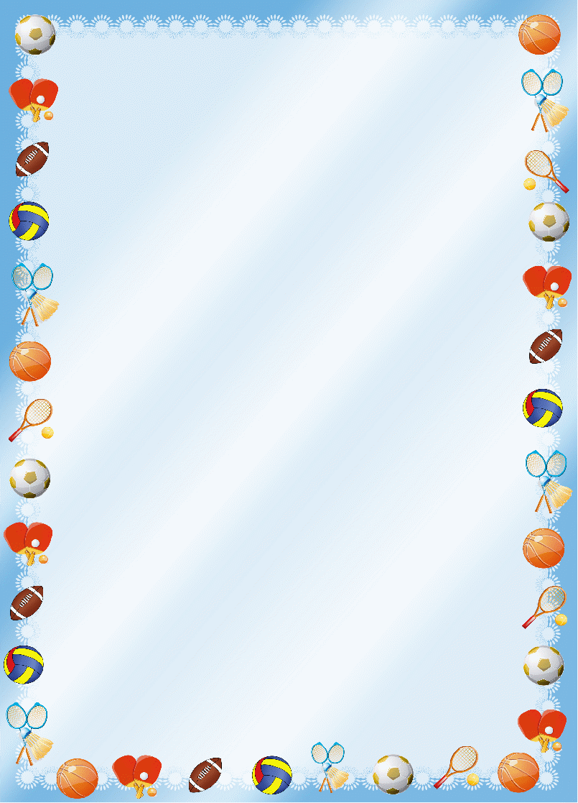
Физическое развитие

Физминутка «Помогаем маме»
(Подражательные движения по тексту.)
Дружно маме помогаем –
Пыль повсюду вытираем.
Мы белье теперь стираем,
Полощем, отжимаем.
Подметаем все кругом
И бегом за молоком.
Маму вечером встречаем,
Двери настежь открываем,
Маму крепко обнимаем.

Пальчиковая гимнастика
Слова | Действия
Как у нас семья большая да веселая,  Два у лавки стоят,  Два учиться хотят,  Два Степана у сметаны объедаются,  Две Дашки у кашки питаются,  Две Ульки в люльке качаются. | (ритмичные хлопки в ладоши и удары кулачками попеременно)  (загнуть большие пальцы на обеих руках)  (загнуть указательные пальцы на обеих руках)  (загнуть средние пальцы)  (загнуть безымянные пальцы)  (загнуть мизинцы)

«Развиваем скорость движения».
Для этой игры Вам нужны мяч и мел. На асфальте нарисуйте круг диаметром примерно в 2 метра и обозначьте направления движения. Ребенок встает в центр и бьет мячом об землю, после он убегает по заданному направлению. Пока мячик делает 3 удара, малыш должен бежать. Выигрывает тот, кто дальше убежит. Это игра является групповой, но и может быть одиночной.

«Развиваем прыгучесть».
Для этой игры нужно несколько игроков, следует поделить их на команды. На земле рисуется линия, с помощью которой будет измеряться длина прыжка. Место приземления нужно отмечать по пяткам. Нужно прыгнуть в противоположную сторону от отмеченного места, сделать это должен другой участник. Главная его задача – перепрыгнуть этот результат и прыгнуть дальше

Познавательное развитие

Весной наблюдать за природой намного интереснее, чем зимой. На прогулке с ребенком, расскажите ему о весне: почему тает снег, откуда берутся многочисленные ручьи, почему так ярко светит солнце и почему небо голубое, а не серое. Попробуйте вместе с ребенком услышать «весенние» звуки: звон капели, журчание ручьев, пение птиц.
Расскажите ребенку, какие запахи несёт в себе весна: талого снега, березовых почек, первых подснежников и другие. Расскажите ребенку, что происходит весной, после того, как растает снег, перелетные птицы возвращаются из южных стран, набухают почки на деревьях, из-под снега пробивается первая травка, распускаются подснежники.
Покажите ребёнку вербу, дайте потрогать, расскажите, что верба – одна из первых распускается весной, на ее запах слетаются жучки, мушки, бабочки. Пусть малыш сорвет несколько веток и отнесет домой, предложите ему поставить букет в вазочку с водой и понаблюдать, как изменяются ветки, как появляются на них первые листочки.
Выберите для сравнения какой-нибудь объект на улице и наблюдайте за его изменением каждый день. Например, обратите внимание малыша на весенней прогулке, что сегодня на полянке еще лежит снег, а завтра там уже просто мокрая земля, через несколько дней здесь можно будет увидеть первую травку, а затем уже и яркие цветы.
При таком общении у ребенка расширяется словарный запас и развивается активная речь.
Чем же занять ребенка на прогулке весной?
- «Посчитай птиц». Весной природа оживает. И даже если листочки еще не успели появиться на свет, то птицы уже начали радоваться теплу и запахам, которыми богат весенний воздух. С ребенком, который умеет считать, можно поиграть в такую игру: кто заметит больше птиц за время прогулки. Закончить игру можно следующим образом: покормите птиц пшеном или специальным кормом .
- «Пускаем солнечных зайчиков». Если погода солнечная, не забудьте прихватить с собой зеркальце. Малыш будет рад сделать день еще более солнечным, пуская солнечные блики на дома и деревья. Выберите какую-нибудь отдаленную цель и потренируйтесь, кто сможет запустить зайчика так далеко.
- «Ищем первые признаки весны». Вооружитесь фотоаппаратом и отправляйтесь на поиски весны. Первые набухшие почки, оживленные пташки – все это первые знаки того, что весна уже близко.
Художественно-эстетическое развитие

Мастер-класс «Цветы для мамы».
Изготовление букета цветов из бумаги в горшочке.
Материалы:- цветная бумага;- клеящий карандаш;- ножницы;- линейка;- простой карандаш;- баночка из-под сметаны. Приложение 2
Этапы выполнения работы
1.Берём лист зелёной бумаги и отступив от края листа 4 см. вверх проводим горизонтальную линию.
2.Делим большой прямоугольник на полоски шириной 1, 5 см.
3. Разрезаем полоски до начерченной линии.
4. Берём полоску и приклеиваем у основания начерченной линии.
5. Затем сворачиваем в трубочку, чтобы диаметр был 5 см. (смотря какой диаметр у баночки, у меня диаметр баночки 5 см. Получился кустик.
6. Вставляем кустик в баночку и приклеиваем, чтобы не выпал.
7. Делаем цветок и серединку цветка. Полоску цветной бумаги складываем гармошкой, рисуем любой цветок (детям можно предложить шаблоны некоторых цветов на выбор) и вырезаем. Точно также делаем серединку цветка.
8. Серединку приклеиваем на цветок.
9. Цветы приклеиваем на кустик.
10. Получился чудесный букетик цветов в горшочке.

Плоскостная лепка «Мимоза»
Цель : продолжать учить детей выполнять плоскостную лепку, закреплять основные приёмы лепки : раскатывание пластилина между ладонями прямыми и круговыми движениями, расплющивание пальцами, учить использовать стеку для придания объёма листьям мимозы. Приложение 3
Материалы: цветной картон, пластилин, стека, доска для лепки, фломастеры
Этапы выполнения работы
Берем цветной картон и фломастером обозначили веточку.
Затем, раскатав зелёный пластилин между ладонями прямыми движениями, расплющиваем его пальцами, оформив, таким образом, листочек. Стекой мы придаем объём листку.
Вылепив два листка мимозы, прикрепляем их к веточке и оформляем сам цветок, скатывая маленькие шарики из жёлтого пластилина и прикрепляя их к веточке.
Последним этапом нашей работы будет изготовление восьмёрки. Раскатываем пластилин прямыми движениями между ладонями, получив длинную колбаску,и лепим из неё восьмёрку.

Рисование
Предложите ребенку раскрасить изображение на его вкус, используя различные материала – цветные карандаши, восковые, краска акварельные или гуашь. Приложение 4-5

Дополнительные задания на развитие внимания, мышления, мелкой моторики, ориентировки в пространстве.
Приложение 6

Мультфильмы по теме:

Мама для мамонтёнка
https://www.youtube.com/watch?v=sVYMsNay8G0

Северная сказка
https://www.youtube.com/watch?v=w24BP2eKEbs

Осторожно! Обезьянки!
https://www.youtube.com/watch?v=BYQgUq1QVMA

Три Кота | Сборник серий о Маме
https://www.youtube.com/watch?v=PRI8wWkVKEU

Приложение 1
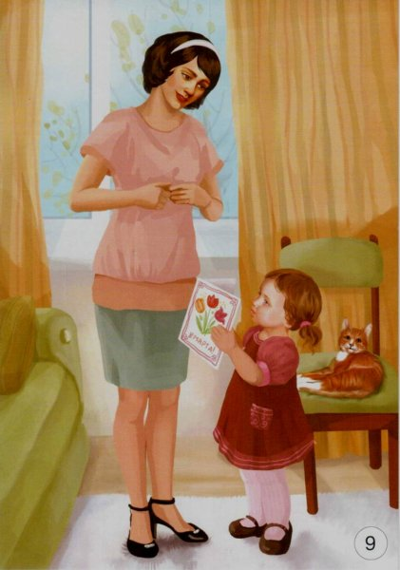

Приложение 2

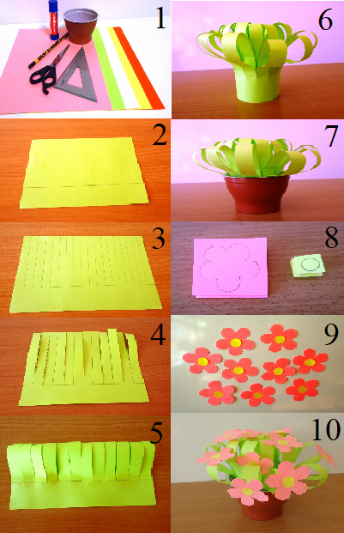

Приложение 3

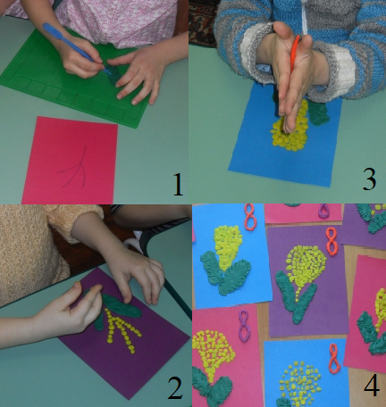

Приложение 4

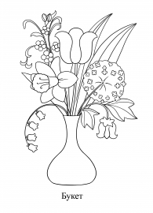

Приложение 5

Приложение 6

